O Espírito Santo nos é dado.
Assim diz o Senhor a esses ossos: "Eis que eu vou trazer o Espírito para dentro de vós, e vocês ganharão vida." Ezequiel 37:5.
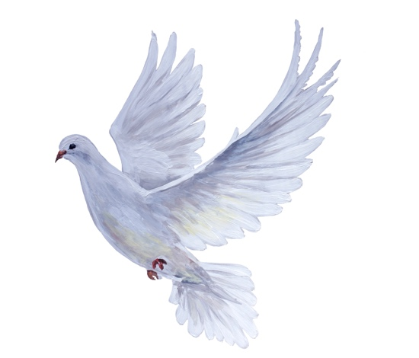
Uma Profecia para o Nosso Dia
Essa visão é a visão do nosso tempo e é um chamado de Deus, profetizado por Ezequiel para despertar as pessoas a se voltarem para Ele e proclamarem o Evangelho no mundo, para toda a casa de Israel. Um exército muito grande. Deus chama as pessoas para Si por meio de Seu Espírito.
Diz respeito a todos os descendentes das dez tribos de Israel que nunca retornaram, os descendentes vivem em todo o mundo. É por isso que Deus fala sobre toda a casa de Israel.
Muitas pessoas ainda estão dormindo e não sabem para onde estão indo se não se arrependerem.
Essa profecia também trata da ressurreição dos mortos. Pois para aqueles que estão em Cristo não há morte; estão em estado de sono, aguardando a ressurreição ou o julgamento.
Portanto, é importante continuar pregando o Evangelho aos mortos (pessoas que ainda não se arrependeram) para que eles também sejam tornados vivos pelo Espírito Santo.

Portanto, profetizem e digam a eles: Assim diz o Senhor: Eis que abrirei os túmulos e ressuscitarei os túmulos, povo meu, e os levarei à terra de Israel. Ezequiel 37:12.
Esta terra de Israel de que se fala é o Israel espiritual que será estabelecido após a Segunda Vinda. E depois de derrotar o anticristo e o falso profeta.
Então todos se reúnem novamente, em um corpo glorificado.
Deus reúne todos dos quatro cantos do mundo. Essa é nossa esperança abençoada e uma perspectiva maravilhosa.
Mas não quero que vocês sejam ignorantes daqueles que adormeceram, irmãos, para que não fiquem tristes como outros que não têm esperança.
1 Tessalonicenses 4:13-17.
Mas alguém vai perguntar: como os mortos são ressuscitados e com que tipo de corpo eles voltam? Como se houvesse alguma dúvida sobre isso.
1 Coríntios 15:35.
A ressurreição dos mortos é uma mensagem e profecia esperançosa feita por todo profeta, e encontramos muito sobre isso também no Novo Testamento. É o mistério que é falado em Apocalipse 10:7. E isso preocupa muita gente, pois podemos ler Ezequiel 37:10.

Enquanto isso,
Mas sejamos os do dia, sóbrios, vestidos com a couraça da fé e do amor, e com a esperança de salvação para um capacete.
1 Tessalonicenses 5:8-9.

